**选课流程**

1. 打开网页浏览器，输入http://xk.gwng.edu.cn

2.登陆方式一 ：校园网用户或手机校内wifi访问：默认用户名是学号，密码是本人身份证后六位，如身份证最后一位是”X”,须大写。访问界面如下：

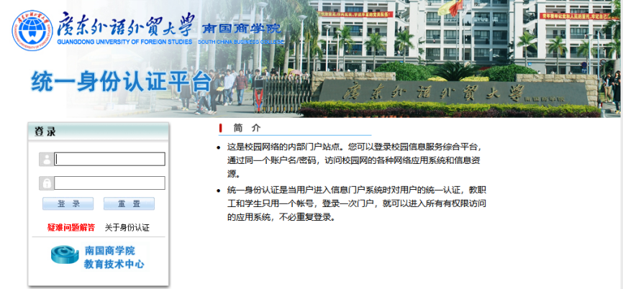

登陆方式二：校外网络或手机4G访问：默认用户名和密码都是学号，如更改过密码且忘记时，可通过微信公众号“我在南商”找回密码。访问界面如下：

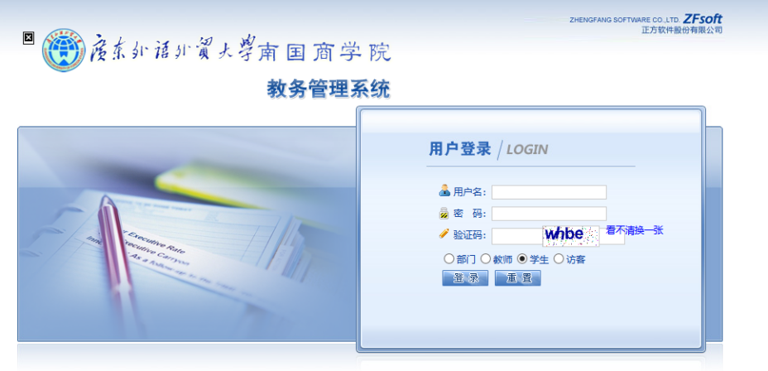

3.登录系统后，点击“网上选课--通选课”模块进行

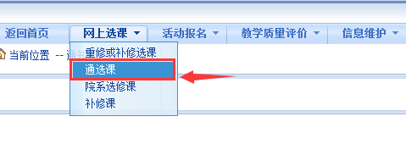

4.参照课程名称、教师姓名、上课时间、课程归属等信息选课所需课程，然后点击“提交”按钮完成选课。

